第六课测试计划编写&软件测试报告
- 软件测试计划简介
之前我们讲的软件测试基本流程，还记得么?
为什么要写软件测试计划? 一般是主管来写,测试计划是在做完需求分析后，整个测试工作开始之前做的---一些准备计划工作，"5W+1H" 去记忆。- -般包括以下内容:
目的(why)、测试范围(what)、测试进度安排 (when)、测试人员(who)、测试环境(where)，测试方法+测试工具(how),风险评估。
可能会有的同学问，为什么要提到测试工具?因为像一些访问量比较大的公司，可能要进行性能测试那么就需要用到测试工具。
公司一般会有自己的软件测试计划模板，下面我们来看下软件测试计划的模板，课后老师会分享给大家，大家请定自己保存好，以后会用得到的
微信v6.5_ST测试计划
简介 -why
项目信息
项目编号 | 项目经理设置
项目名称 | 项目经理取好名字
项目经理 | L+1（管理项目的人） | 业务负责人 | 潇洒哥（产品）
技术经理 | 另一个自己（开发老大） | 测试负责人 | 努力（测试老大）
测试参考文档
《XXX需求说明书》
测试范围 -- what
需要进行功能测试的模块及功能点
重点测试范围(参考需求文档) ====不等同于测试用例
产品 | 模块 | 子模块 | 功能 | 测试点 | 优先级 | 负责人
微信 | 登录 |  |  | 1、正常注册功能验证  2、长度、类型、为空、重复异常情况验证 |  | 对应开发
测试优先级及先后顺序
测试顺序
按照测试范围，顺序验证重点测试范围以及各个功能点。
性能测试
性能测试不在本次ST功能测试范围中。
安全性测试
安全性测试不在本次ST功能测试范围中。
测试策略
测试轮次安排：
冒烟测试：主要对主业务、主功能流程做验证，以执行结果正确为通过标准，所有冒烟测试案例通过则为冒烟测试通过标准；--- 用例重要级别 （优先级）
ST第一轮：覆盖所有案例；---- 发现bug （严重bug，影响功能）--催促修复bug
ST第二轮：覆盖所有案例，测试完毕后如果遗留缺陷或遗留问题等级及数量在允许范围内，则测试结果达标，转入UAT测试。否则进入第三轮。测试准出为关闭缺陷，案例100%（95%）执行通过。
用例组织：
1、测试用例按照测试执行先后顺序进行编写，编写完成后发给开发人员、业务人员进行用例评审；--可靠性
2、冒烟测试案例根据系统核心功能进行设计，保证开发提供版本的可测性。
测试进度 --when
- 测试  - 阶段 | - 测试活动 | - 计划开  - 始时间 | - 计划结  - 束时间 | - 交付产品
- 测试  - 计划 | - 熟悉需求和设计 |  |  | - /
- 测试  - 计划 | - 编写计划 | - 20200418 | - 20200418 | - 《XXX需求_ST测试计划》
- 测试  - 准备 | - 需求及用例设计 | - 20200419 | - 20200421 | - 《XXX需求_测试案例》
- 测试  - 准备 | - 用例评审 | - 20200422 | - 20200422 | - 《XXX需求_测试案例》
- 测试  - 准备 | - 搭建环境/验证 | - 20200423 | - 20200423 | - /
 | - 冒烟测试
- 测试  - 执行 | - 第一轮执行 | - 20200423 | - 20200428 | - Bug（执行结果的用例）
- 测试  - 执行 | - 第二轮执行 | - 20200429 | - 20200431 | - Bug（执行结果的用例）
- 测试  - 总结 | - 测试报告编写 | - 20200501 | - 20200501 | - 《XXX需求_ST测试报告》
本项目所需工作量：工作量为测试设计工作量、测试执行和测试总结工作量的总和，以人月或人日计。软件测试工作量应为开发工作量的30%-40%。
测试资源 --- who + where
5.1人力资源 --任务分配

角色 | 人员 | 工作内容 | 起止时间 | 预计工作  量(人天)
测试主管 |  | 如：熟悉需求、确认测试范围
测试主管 | 努力 | 如：编写测试计划 |  | 1人/天
测试组 | Niki  凝凝  摆渡人 | 编写测试用例：  A:注册登录  B：聊天 |  | 3人/天
 |  | 用例评审
5.2测试环境
软件环境
需求名称 | 详细要求
操作系统 | Windows 10,8.1 ，7
运行环境
Web浏览器 | Chrome Firefox
…
1）甲方爸爸需求项目：按照甲方爸爸的要求来准备测试环境
2）自主研发项目（产品+老板）： 开发和产品沟通 -- 测试环境
原则：尽可能要跟客户环境保持一致。 硬件环境：服务器 --运维准备
名称 | 配置
基础配置 | Cpu
基础配置 | 内存
基础配置 | 硬盘
测试风险管理
根据本软件产品的实际情况，填写测试风险列表，分析本软件测试过程中可能出现的风险并采取相应的措施。
举例：
人员调岗或离职 ：备份（调配人员）
需求变更 ：时间的预留，规划公司流程
问题太多，bug 太多，阻塞测试 ：时间的预留，安排； 开发--承担责任
按时 按质量发布，人员 + 时间 调配，申请延期发布

- 软件测试报告简介
软件测试的五个阶段中:评估阶段(测试人员必须会的)
公司一般都有自己的软件测试报告模板，看下我们的软件测试报告模板
在进行完整个测试工作后，你就要对测试产品做一个总结，提交给你老大或者是研发部门]负责人，项目经理。--结论
包括的内容:测试范围，测试环境，遗留的bug有哪些，测试用例覆盖率有多少，bug的统计与分析，风险有哪些，版本测试评估，发布的建议
一般公司有自己的报告模板， 照写就好。没有，可以用老师提供的模板。
微信v6.5系统测试报告

引言部分

项目背景
本测试报告的具体编写目的，指出预期的读者范围。(3-4句)
项目描述 （项目内容，用户需求）
本测试报告为（系统名称）系统测试报告；本报告目的在于总结测试阶段的测试
及测试结果分析，描述系统是否达到需求的目的。
本报告预期参考人员包括测试人员、测试部门经理、项目管理人员、SQA人员和其他质量控制人员。

参考资料
《需求文档》
《xxx项目_系统测试计划》
《xx项目_测试用例》
《缺陷记录》

测试基本信息

测试范围 --针对项目真实执行情况做修改

产品 | 模块 | 子模块 | 功能 | 测试点 | 优先级 | 负责人

测试案例设计思路
根据上述测试范围测试点进行测试用例的设计。
功能测试 | 依据等价类划分、边界值分析、错误推测、场景法等设计用例
界面测试 | 满足效果图设计，保证页面风格、排版整体等一致
兼容性测试 | 满足IE9、火狐、谷歌浏览器兼容

测试结果及缺陷分析--重点！！！

测试执行情况与记录

测试组织
项目经理 | 软件工程师 | 测试工程师 | 业务负责人
L+1 | 另一个自己（开发） | 努力 | 潇洒哥

测试时间 --真实执行
测试  阶段 | 计划开  始时间 | 计划结  束时间 | 实际开  始时间 | 实际结  束时间 | 计划工作量（人天） | 实际工作量（人天）

冒烟情况
冒烟  测试 | 时间 | 是否通过 | 如不通过，请写原因
冒烟  测试 | 0.5天 | 不通过 | 因为微信文字聊天发送失败

测试用例统计
案例总数 | 执行个数 | 成功个数 | 失败个数 | 未执行个数 | 案例成功率
1000 | 800 | 600 | 200 | 200 | 600/800=75%
用例覆盖率：800/1000 = 80% （95%）--充分

缺陷的统计与分析 --- bug管理工具--禅道
缺陷汇总：--bug数量现状
总缺陷数：384， 已解决：340，（未解决：44）延期：20 不予修改：24
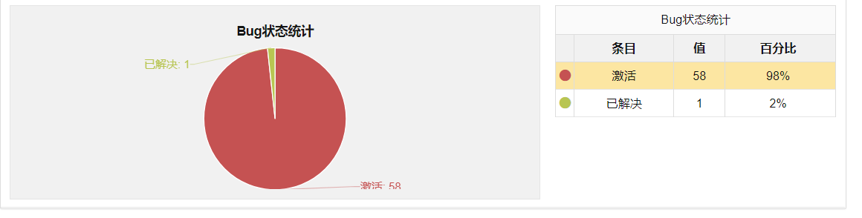
结论分析：项目总工开了384 bugs，其中还是剩余44个未修复。经过跟开发和产品确认，20个确定延期，经过开发和产品商量确认，24优先级比较低，不予修复。
缺陷分析：
按缺陷类型统计：
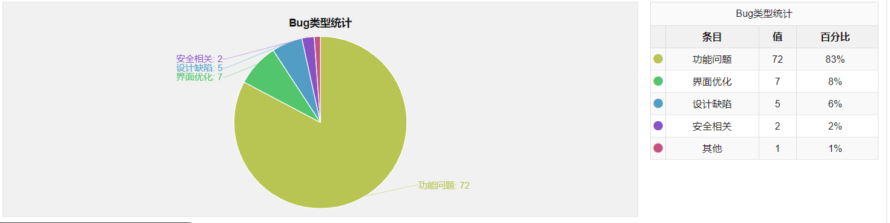
结论分析：从以上数据得出，大量bug类型为功能问题，其次是界面问题，只有1个是性能问题。
按严重程度统计：
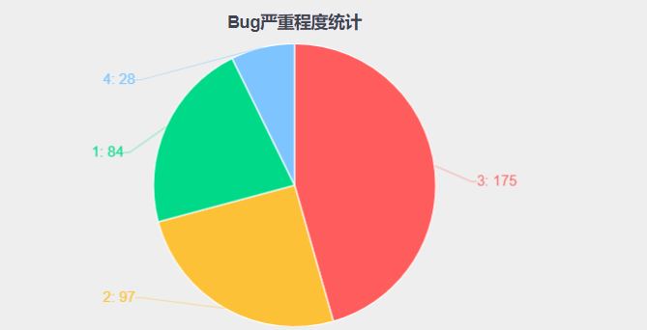
结论分析：大部分bug 都是第三级别的bug，其次是critical bug，blockers 级别的bug 占了84个。
--- blocker critical 很多：开发没有自测 （能力 + 态度）
按功能模块统计：--不同模块 ， 不同开发
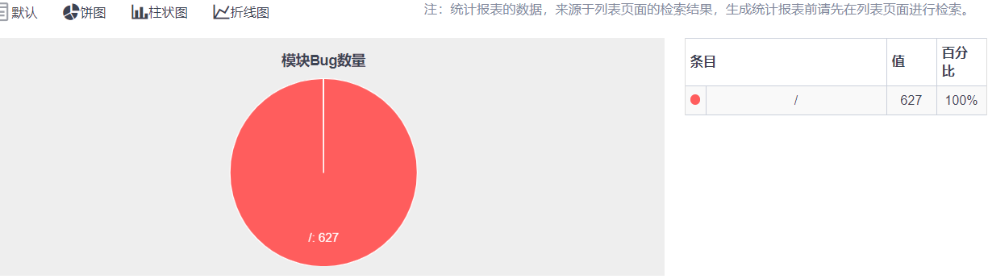
分析：功能复杂的大模块（功能多），bug 比较多。--正常分布

按测试阶段统计：
分析：
第一轮测试 ，bug最多；按照版本递增，bug数依次减少。
第一轮：200， 第二轮：（300）80，第三轮：40.
数据解释：1）新需求，需求变更--- 流程把控 2）开发修复bug引起的回归问题
Bug- reopened（开发没有修好），regression（回归--开发） ，后期新bug--
测试前期漏测的
残留缺陷与未解决问题：（延期，不修复，new）--领导看
Bug id | Bug描述 | 状态 | 未解决说明
3384 | Xxx | 延期 | 不影响发布，延期到下一版本解决
3385 |  | 不修复 | 界面的问题，可以不修复

测试结论与建议

风险分析及建议
- 测试主要覆盖谷歌浏览器，其他浏览器兼容性未覆盖到，会存在兼容问题；建议客户使用谷歌。--产品和项目经理确认
- 因为时间的问题，经过跟项目经理确认，我们没有进行第三轮回归测试，可能会有一些风险。（优先级高中的用例）
无

测试结论
本项目根据业务需求及开发人员的反馈意见，覆盖了所有的测试需求及案例（80%--原因），均已在ST环境测试完成，有效案例一共 xx个，执行率 xx%,，成功率 xx%，缺陷关闭率为xx%，目前缺陷均已修复并回归关闭；（一、二级bug全部修复并关闭，少于4%的三级、四级bug存在延期，不影响用户基本操作）
综上所述，xx项目达到ST项目测试出口标准，本项目ST测试(通过/不通过)，可以进行验收测试/发布

交付文档 --项目结束后交付的文档--归档
《xxx项目_系统测试计划》
《xx项目_测试用例》
《xx项目_ST测试报告》
《缺陷记录》--文档
。。。

